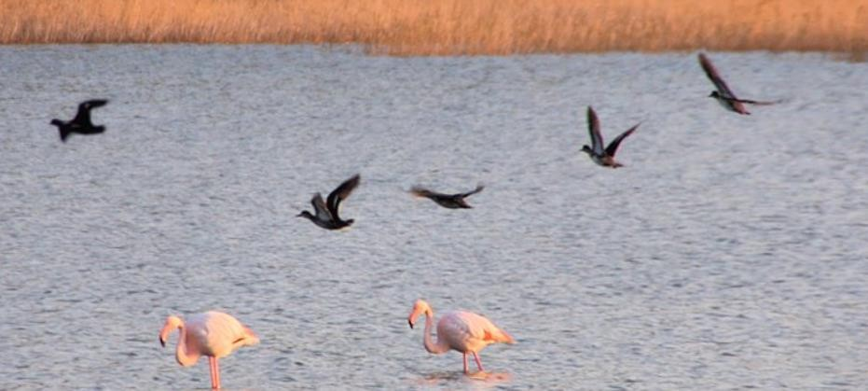
FEUCHTGEBIET DER SALINEN VON SAMOS

BESCHREIBT, WAS IHR UM EUCH HERUM SEHT.

ZEICHNET ODER FÜGT EIN PANORAMAFOTO DES GEBIETS EIN.
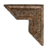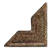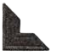

BODEN

Wie ist der Boden des Feuchtgebiets beschaffen?


- Nehmt an einer Stelle im Feuchtgebiet eine Bodenprobe und verfasst eine kurze
Beschreibung.

- Vergleicht eure Beobachtungen mit denen der anderen Gruppen.

WASSER

- Nehmt eine Wasserprobe und verfasst eine kurze
Beschreibung.

- Messt den pH-Wert und den Salzgehalt des Wassers.

- Vergleicht eure Messungen mit denen der anderen Gruppen.

PFLANZEN
ZEICHNET EINE DER PFLANZEN, DIE IHR IN DER UMGEBUNG GESEHEN HABT.

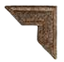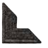

Benutze die SEEK-App, um ihn zu bestimmen.


Name:
Wissenschaftlicher Name:
Farbe:
Größe:
Form:
Wo im Feuchtgebiet habt ihr es gesehen:
Was wisst ihr sonst noch darübe:

TIERE
ZEICHNET EINES DER TIERE, DIE IHR IN DER UMGEBUNG GESEHEN HABT.

ZEICHNE VORSICHTIG.

Name:
Wissenschaftlicher Name:
Farbe:
Größe:
Form:
Wo im Feuchtgebiet habt ihr es gesehen:
Was wisst ihr sonst noch darübe:

FLORA, FAUNA UND ABIOTISCHE FAKTOREN DER SALINEN


AN DEN SALINEN…
- Nutzt die SEEK-App und macht Fotos von den Pflanzen und Tieren des Feuchtgebiets.

IN DER SCHULE…
- Druckt die Fotos aus. Sammelt Informationen über die Tiere und Pflanzen, die ihr gesehen habt.
Arbeitet in Gruppen und erstellt ein Poster über das Feuchtgebiet.

- Sucht Informationen dazu, was Salzgehalt und Versauerung bedeuten und wie sie die Stabilität und Biodiversität aquatischer Ökosysteme beeinflussen.

IM LABOR…

- VERSAUERUNG UND AQUATISCHE ÖKOSYSTEME
A) HERSTELLUNG VON KOHLENDIOXID IM LABOR
NaHCO₃ + CH₃COOH → CH₃COONa+ H₂O +CO₂ ↑
B) AUFZEICHNUNG VON pH-ÄNDERUNGEN IN MEER- UND SÜSSWASSER
DURCH EINLEITEN VON KOHLENDIOXID (Messung mit pH-Meter und/oder Indikator)
C) AUSWIRKUNGEN DER VERSAUERUNG AUF MUSCHELN / SCHALEN

